MASTER I
Ecologie Végétale et environnement
(Semestre 7)

UEF1 : Changements Globaux Matière1 : Pollution Atmosphérique Matière 2 : Impact sur le fonctionnement des végétaux

UEF2
Ecosystèmes des Groupements végétaux Matière 1 : Diversité et dynamique des groupements végétaux
Matière2 : Phytogéographie

UEF3
Ecologie du sol
Matière 1 : Ecopédologie et synthèse
édaphique
Matière2 : Microbiologie du Sol

UEF4
Ecologie des Population et des communautés
Matière 1 : Ecologie des Population et des
peuplements

UEM1
Méthodes Quantitatives en Ecologie des
Populations et Communautés.
Matière 1 Méthodes d’Etude du peuplement
végétal
Semestre 8

UEF1 : Processus fonctionnels et adaptation Matière 1 : Processus fonctionnels et adaptation UEF2 : Biodiversité Végétale et Fonctionnement des Ecosystèmes.
Matière 1 : Biodiversité et Fonctionnement des
Ecosystèmes.
UEF3 Restauration et aménagement des écosystèmes
Matière 1 : Restauration et aménagement des
écosystèmes
UE méthodologie UEM1
Les méthodes de conservation et protection des végétaux
Matière 1 : Les méthodes de Conservation et
protection des végétaux
UE transversales UET1
Anglais scientifique
Matière 1 Anglais scientifique

MASTER II
Ecologie Végétale et environnement
Semestre 9
UE fondamentales
UEF1 : Gestion des Populations et
Ecosystèmes
Matière1 : Biologie des Mycorhizes
Matière2 : Gestion des écosystèmes Naturels UEF2 : Gestion et conservation des sols Matière 1 Gestion et conservation des sols UE méthodologie
UEM1 : Statistiques pour l’Ecologie.
Matière 1 Statistiques pour l’Ecologie.
UEM2 : Système d’information géographique appliqué à l’écologie (SIG) Matière 1 Système d’information géographique appliqué à l’écologie (SIG)

Semestre 10 : Mémoire
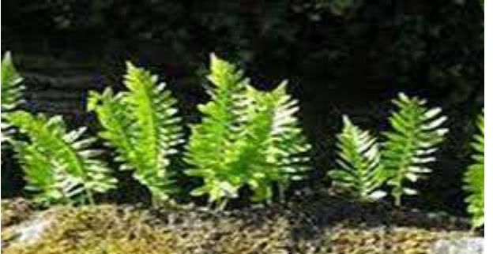
UNIVERSITE ABOUBAKR BELKAID-– TLEMCEN
FACULTE DES SCIENCES DE LA NATURE ET DE LA VIEET DES SCIENCES DE LA TERRE ET DE L’UNIVERS

DEPARTEMENT D’ECOLOGIE ET ENVIRONNEMENT

MASTER
« Ecologie Végétale et
Environnement »

Responsable : Mme. STAMBOULI Hassiba

Arrêté ministériel n° 587 du 04 septembre 2011
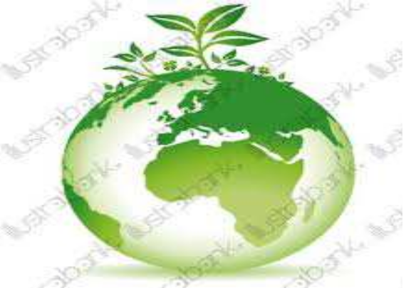
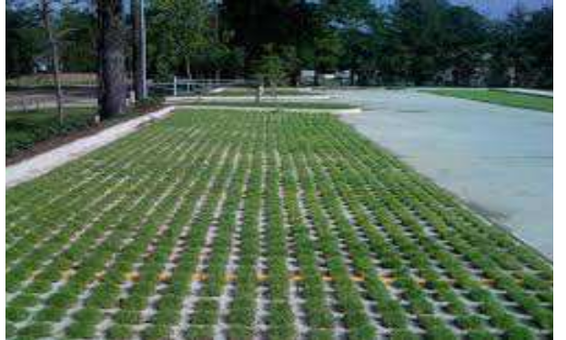
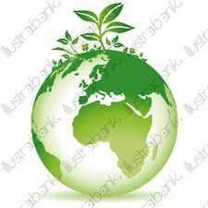
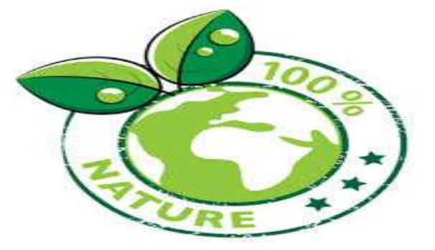
Objectifs de la formation

Le Master « Ecologie Végétale et Environnement » a pour objectif de former des scientifiques et des professionnels qui soient capables de comprendre et résoudre des problèmes d’ordre écologique sur la base d’une bonne connaissance de l’évolution des végétaux, des interactions entre eux et des interactions entre les plantes et leur environnement.

La société est à la fois mieux informée des problèmes de l’environnement par les scientifiques et demande la résolution de ces problèmes par les décideurs et les scientifiques. . Les enjeux placés sont la biodiversité. C’est-à-dire la nécessité d’analyser, de valoriser de conserver et d’utiliser les ressources biologiques et les services écologiques qu’elles procurent. l’agriculture raisonnée.
Le champ de l’écologie est en pleine mutation et nécessite la connaissance d’outils et concepts récents qui sont familiers des enseignants-chercheurs et chercheurs de l’équipe pédagogique ainsi que des intervenants professionnels de la spécialité Ecologie et Environnement..

A l’issue de la formation, les étudiants devront avoir intégré ces outils modernes et concepts nouveaux mais aussi les méthodes expérimentales et de modélisation nécessaires aux métiers relevant de toutes les composantes de l’Ecologie (fonctionnelle et appliquée…). Ils seront capables d’analyser et critiquer les résultats scientifiques récents de cette discipline en vue d’une exploitation ultérieure dans le cadre d’un travail de thèse ou d’une application et un transfert de ces résultats dans le domaine de l’expertise et de la gestion de la biodiversité végétale.
Profils et compétences visées

- La spécialité « Ecologie Végétale et Environnement » forme des étudiants pour l’entrée dans une formation doctorale dans tous les secteurs de l’écologie (recherche fondamentale et recherche appliquée à la gestion des ressources vivantes et des écosystèmes, à la biologie de la conservation ou à l’agriculture) ; des spécialistes et experts confirmés et compétitifs aptes à entamer une carrière professionnelle dans les domaines où une excellente formation à tous les aspects de l’écologie est requise : de l’étude et la conservation de la biodiversité à l’ingénierie écologique..

Identifier, mesurer et apprécier l’importance La mixité des parcours recherche sera renforcée par des liens avec divers organismes (ONCFS, Espaces protégés et programme MAB de l’UNESCO).

